

研究生学位论文开题报告

姓名： 徐 凤
导师： 苗德华、邓三鹏
专业：机械制造及其自动化
学院： 机械工程学院

硕士研究生学位论文开题报告

姓 名 |  |  | 徐凤 |  |  | 导师姓名 | 苗德华
专 业 |  |  | 机械制造及其自动化 |  |  | 所属学院 | 机械工程学院
学 号 |  |  | 01M1610005 |  |  | 研究方向 | 机器人技术与应用
论文选题 | 题目名称 |  |  | 基于高压水射流的储罐油泥清理机器人液压系统的研究
论文选题 | 性质（√） |  |  | 基础理论研究（ ） 应用性研究（√） 开发性研究（ ）
论文选题 | 类别（√） |  |  | 国家项目（ ） 合作项目（ ） 省（部）项目（√）  自选项目（ ） 其它项目（ 项目）
 | 姓 名 |  |  | 职 称 | 工作单位及职务 |  |  |  | 签字
组长
评 审 组 成 员
成绩 |  | （ ）票同意 （ ）票不同意 |  |  |  |  |  | 评价  （通过或不通过）
注：评审组一般由三到五名副高以上职称专家组成。 （学院盖章）
年 月 日
一、拟选课题背景及其研究目的、意义
1、拟选课题背景
石油化工是我国的支柱产业之一，油品储存在石化产业链中是不可缺少的环节。油品在长时间的储存过程中，会导致油品中的少量泥沙、石蜡、重金属盐类等组分沉淀，积聚在油罐底部及附件上形成积泥。其厚度从几毫米到几百毫米不等，数量可达储罐容量的10%～20%，使得储油罐的有效容积减少，影响油罐的储运生产，并易腐蚀罐底板和罐壁板。因此，储油罐需要定期检修、维护，并清除罐内淤渣。安全生产也要求油品储罐定期进行检查，德国要求原油储罐每隔 5 年必须检修一次[]。目前，国内石化企业通常采用人工方式清洗储油罐。在这种易燃、易爆和有毒的恶劣环境中，依靠人工采用简单工具对设备进行清理，存在安全性差、清理效率低、施工周期长、污染环境等问题。
在油价不断上涨的今天，资源的回收再利用显得相当重要。储罐清洗的目的是去除油罐底部的淤渣及罐壁上的凝油和凝蜡，而淤渣通常由无机沉积物和有机沉积物组成。无机沉积物包括铁锈、砂、泥浆等，有机沉积物包括原油、蜡、沥青等。油品储罐的沉积物中，其原油和蜡所占比例甚至可达80%。可见，原油储罐的沉积物中大部分是有用的物质，应加以回收利用。例如5万立方米的储油罐，采用传统人工清洗方式需要45天～60天，而本课题拟研制的人机感知一体化机器人系统有望缩短至5～7天，比传统的人工清洗、化学清洗等方法要快的多，提高清洗效率。
射流工作介质是水，水易取成本低，对被清洗物不腐蚀，对环境无污染，水可以循环使用，节水节能；选择合理的压力参数，高压水射流清洗不会造成物体的损伤；能够实现对有毒、有放射性、易燃、易爆或特殊条件下安全清洗，能够清洗其它清洗方法难以实现的清洗；高压水射流清洗效果好、效率高，清洗彻底，清洗过后不需进行洁净处理；高压水射流操作系统易于实现机械化、自动化控制[][]。储罐内存在大量易燃、易爆气体，采用高压水射流清洗提高了作业安全系数。
高科技的发展使机器人完全可以作为人类的替代工具，在危险、恶劣的条件下，在复杂的环境中完成任务。机器人具有灵活性好、机动性强的特点。高压水射流具有通用性和快速、高质量的作业能力，且水中不添加任何化学药剂，还可对废水简单处理后循环使用，降低了清洗成本，避免了环境污染，回收了有用资源。另外，机器人在油罐外表和油管中的清洗、焊接和检测中的成功应用，也体现了机器人技术在油罐清洗中的可行性。
2、研究目的、意义
随着国家原油储备战略的实施，目前我国已建成10万立方米的大型储油罐130多个，中小型储油罐则不计其数。罐底积泥约占储罐容量的10%～20%，并且油泥中含油量高，一般为60%～70%。若按最低限度计算（罐底积泥占储罐容量的10%，含油量60%），每个大型储油罐可回收油品约6000m³。由此可见，高效地清除罐底积泥并有效回收，已成当务之急。而当前我国在储油罐清洗技术方面相对比较落后，亟待技术的更新，市场潜力巨大。
研制智能化程度较高的机器人，并融入超高压水射流清洗技术，将实现基于机器人学、机器视觉、智能控制、超高压水射流等多项技术融合的人－机交互系统，从而将作业人员置于安全的操控环境中，使工作安全化、简单化、智能化，并有望在“绿色”化工领域产生深远影响。高压水射流机器人的研究具有重要的科学意义和广泛的应用前景。机器人在油罐外表和油管中的清洗、焊接和检测中的成功应用，也体现了机器人技术在油罐清洗中的可行性。尤为重要的是，采用高压水射流清理机器人系统，使得油罐机械智能化清洗成为可能，并将为自主研制不停产清除底泥的油罐清洗系统打下坚实基础，具有诸多优势（参见表1）：
本课题拟研制的人机感知一体化系统，有望解决上述问题。本课题的总体设计方案如图1所示。清理机器人由罐外操控人员控制其作业模式，机器人控制其水射流的方向及其方位，并能够以各种角度运转喷射液体。超高压水射流使得油泥与水混合后，抽吸泵将混合物抽出罐外，废液经回收系统处理后，进行三相分离（水、油、废物）。机器人采用履带式行走模式，以利于在油泥、垢物中等恶劣环境中的运动。清洗过程中，机器人实时检测罐内可燃气体浓度。同时，考虑到罐体内部作业的防爆要求，机器人采用全液压驱动，且结构模块化设计。

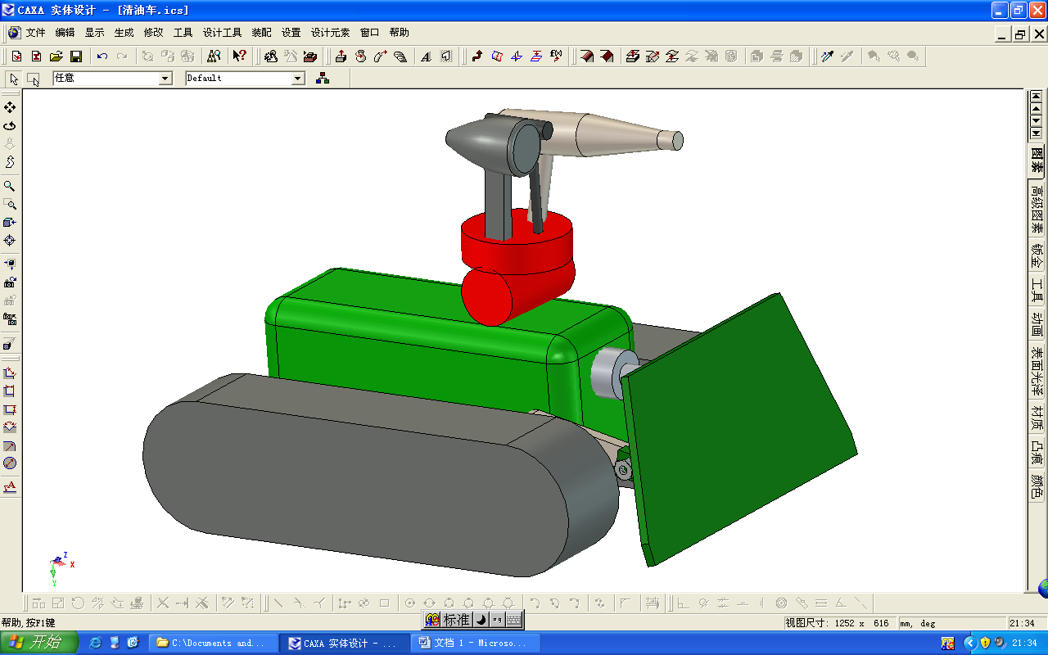
回收系统
机器人
控制台
操控人员
储油罐
超高压水射流发生系统

图1 系统总体设计方案示意图
表一 不同清罐方式各自优劣势比较
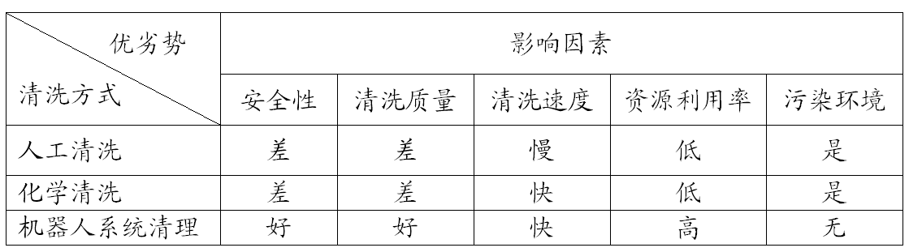
二、本课题及所属研究领域在国内外研究历史、现状及发展趋势
1、高压水射流技术研究概况
高压水射流是近几十年来发展起来的一项新技术，也是一种用途很广的高新技术[]。高压水射流基本原理是利用高压水发生设备产生高压水，通过喷嘴将压力转变为高度聚集的水射流动，能够完成钻孔、切割、破碎和清洗等各种工艺。水射流在工程应用中的水压通常在数兆帕到数百兆帕之间，通常其划分为低压0.5～35MPa，高压35～140MPa，超高压140～420Mpa[]。高压水射流清洗技术， 由于没有二次污染，劳动强度小，易于实现自动化。 高压水射流技术可广泛应用于现代化大型清洗中，不同的清洗对象和被清除物料有相应的配套技术与之相适应，因而形成了与各类对象相匹配的清洗技术[]。
高压水射流技术已渗透到国民经济的众多领域，得到了较快发展，应用高压水射流技术，不仅可以清洗物体表面、疏通管道、进行涂装前的表面处理，而且能够除漆除锈、清除附着水生物以及钢坯除鳞、铸件清砂、零件去毛刺等。高压水射流清洗技术具有成本低、速度快、无污染等诸多优点。美国、日本、德国等发达国家，其中水射流清洗已占工业清洗的80%左右[][]。20世纪80年代初，高压水射流清洗技术在我国开始研究应用，20世纪90年代中期已在铁路、煤炭、冶金、建筑、市政工程等领域得以普及，其中常用的设备有高压水射流清洗机，采用人工辅助作业方式对受洗体进行清洗[]。但是基于高压水射流技术的储油罐清洗模式尚处于起步阶段。
课题合作单位天津市通洁高压泵制造有限公司，专门设计开发高压清洗成套设备，研制、生产出一系列高压柱塞泵，并享有中国“国家级高压泵行业研究基地”之称。其中3D、3Q-S型高压泵是引进德国KAMAT公司技术生产的超高压柱塞泵，是工业清洗领域理想的工作主机。自主研发了国内领先的超高压往复柱塞泵。
国外油罐清洗的工艺、方法及设备已实现了模块化、自动化、密闭化、专业化和便捷化。我国储油罐积泥清洗系统的研究尚处在起步阶段，虽然目前国内已将高压水射流清洗机、半机械化清洗设备用于储罐清洗中，但是有关智能化程度较高的清洗及油泥回收处理系统的研究，目前尚且鲜见。
2、清罐技术发展现状及趋势
储油罐的清洗技术经历了从原始手工作业清洗到系统化机械自动清洗的发展过程。由于储运生产的要求，储油罐的清洗工作需要在比较短的时间内完成[]。对储油罐底部油泥的清洗不仅要符合环境保护的要求，还需要清洗速度尽量快，才能满足生产的需要并取得较好的经济效益。
人工清罐是将储油罐的油位降到最低点，打开所有的人孔，用自吸泵将罐内的剩余原油吸出，然后用鼓风机向罐内鼓风，其后所有的清淤工作都靠人力来完成。此种清罐方式在国内常用，存在诸多弊端：安全性差、工作环境恶劣、作业环节多、劳动强度大、施工周期长、原油回收率低、污染环境。目前较为常用的化学清罐方式有：热油和热水循环，清罐过程中均需加入化学试剂。如日本新日化公司采用加入化学试剂的热油（60℃～80℃原油）循环清理大型储油罐。美孚公司采用的化学方法是采用化学溶剂稀释罐内油泥，并将混合物泵出罐外。日本大凤（TAIHO）工业株式会社研制的COWS（Crude Oil Washing System）原油储罐清洗技术，采用同种油品喷射方式稀释罐内积泥并回收。
洛阳分公司根据集团公司《关于尽快推广应用大型机械清洗原油储罐》文件要求，结合企业实际，考虑到以往人工清罐存在石油资源不能得到充分利用、清罐作业环境差、罐底油污外运易造成二次污染、清洗时间长等弊端，采用COWS机械化清罐设备对2台5万m³原油罐进行清洗。两台5万m³油罐共回收油品2162.843t，单罐清洗费用45万元(包括各种能耗)，减少效益流失256万元[]。
国外对油罐清洗技术的研究大约在20 世纪 60年代初就已开始，至今已有几十种清洗方法，大致分为化学清洗与机械清洗两大类。其中机械清洗通常为高压射流清洗、油罐清扫机、喷丸清洗、声波清洗[]。目前国内采用的清罐方法主要是人工清洗、高压射流清洗、喷丸清洗、浸没式喷射清罐器。
高额费用和技术垄断是导致国内采用人工清罐的主要原因。目前，国内大型储油罐清洗设备的研发尚处于起步阶段，而国外设备价格昂贵，且需面对技术垄断，因此需自行研制大型储罐清洗设备。
3、清洗机器人技术发展现状与趋势
在传统的清洗作业中采用的清洗技术有：人工清洗、化学清洗、机械清洗、水力清洗、蒸汽清洗等几种形式。日本、欧美等西方发达国家在二十世纪70年代以前主要采用化学方法清洗，自二十世纪70年代末开始发展高压水射流清洗技术。到目前为止，高压水射流清洗已经成为西方发达国家的主流清洗技术，占清洗业市场份额的70%～80%，在美国已占清洗业市场份额的90%[]。迄今为止，国内的清洗作业基本上还停留在人工清洗阶段，清洗自动化亟待解决。高压水射流清洗技术自二十世纪80年代中期传入我国后发展很快，目前在工业清洗中已超过10%，并且正在迅速增长。
我国自1987年开始实施国家“863”高技术研究发展计划以来，把智能机器人确立为自动化领域的主题之一，从此，特种机器人在科研和应用等方面得到了很大的发展。清洗机器人的研发涉及机器人、人工智能、传感、控制、视觉、环境识别、现代设计方法等诸多知识，是多学科交叉综合的结果。此外，还涉及构成各类机器人自身服务功能的各项专有技术。因此要想满足市场需要，各项关键技术必须要有所突破。
清洗机器人作为机器人的一个种类，即特种机器人，其研究与应用起源于二十世纪80年代初期。其中壁面清洗机器人、管道清洗机器人、缆索清洗机器人以及水下维护清洗机器人等，国内外研究非常多，并且在国内外已经得到了较广泛的应用。而储油罐清洗机器人是极限作业下特种机器人的一个重要应用领域，其目的是代替人类，在石化企业中的危险状态下作业，具有极其广泛的用途和很高的使用价值。
在清洗领域，国外清洗工艺、方法及设备已实现了模块化、自动化、密闭化、专业化和便捷化。在储油罐清洗中，虽然目前国内已将高压水射流清洗机、半机械化清洗设备用于储罐清洗中，但是有关智能化程度较高的清洗系统的研究，目前尚且鲜见。另外，国外设备价格昂贵，如果引进处理量为120m³/h的成套设备，奥瑞克公司的宝罗系统其价格约180万美元，日本的COWS系统的价格约130万美元[][]。且需面对技术垄断，因此学习、借鉴国际成熟的油罐自动清洗技术，实现整套设备国产化，具有紧迫的现实意义和良好的开发前景。清洗机器人作为机器人的一个种类，即特种机器人，其研究与应用起源于二十世纪80年代初期。
美国福禄公司最新推出的能实现自动化高压水清洗的产品——HYDROCAT(清洗猫)，在国际上目前主要应用于船舶工业，在军用舰船和商用船只进入码头或船坞维修时，清洗外壳和甲板；亦可在船航行中清洗甲板[]。另外，在大型储油罐重新涂漆前清除旧漆层或锈蚀的工作中也正逐步取代原来的喷砂工艺。英国NESL公司自1985开始研制油罐清渣机器人，目前已针对不同的应用环境设计出四种机器人：MOVER、COMBI、ROVERJET和LAGOONER。2010年湖南大学研制了一种面向电厂120MW以上容量机组的大型冷凝设备的水下智能清洗机器人，样机的性能指标能基本满足大型冷凝设备在线清洗的需要。
天津职业技术师范大学和天津市通洁高压泵制造有限公司联合开发了一种基于高压水射流的储油罐清洗机器人系统^{[21,22]}。清理机器人由罐外操控人员控制其作业模式，机器人控制其水射流的方向及其方位，并能够以各种角度运转喷射液体。其原理是将清理机器人置于罐体内部，利用罐体外部高压泵产生强大的水射流，依靠多自由度机器人自身的灵活性，控制高速水射流的喷射方向及其范围，并通过视觉感知装置，将罐内的清洗状况反馈到操控台。

三、本课题拟解决的主要技术问题，在理论和应用方面的意义，研究的主要内容，拟采取的研究方法、技术路线及可行性分析，预期达到目标，完成课题的条件（包括个人业务水平、实验室或学科组的技术、设备条件）
1、本课题拟解决的主要技术问题：
（1）液压系统性能的研究，油泥环境下液压驱动机器人运动平稳性的改善。对于液压驱动移动机器人国内外研究较少，总结液压驱动移动机器人的设计方法和控制方法。
（2）液压泵站的设计，泵组合方式及稳定性的研究。
2、研究的主要内容
对于高压水射流机器人研究的主要内容如下：
（1）超高压水射流清洗技术的研究
主要内容包括：①超高压水射流技术参数的研究：根据清理对象研究合适的工作压力和流量，最优的喷射距离和入射角；特别是清理结渣、结疤时，研究既不会对储油罐造成损伤又能够完成清洗功能的清洗技术参数，设计合理的可自动调压的储罐清洗水枪。
（2）机器人液压系统的研究
包括液压泵站设计、液压控制和驱动元件的选型。设计液压泵站，考虑机器人运动路面情况和超高压水射流的反作用力，保证机器人运行的液压油压力；对保证机器人运动的液压马达、液压缸等执行元件，换向阀、压力控制阀等控制元件进行合理选型。确定液压回路原理图，油液循环方式，液压泵与液压马达的压力、排量、转速等基本参数，液压马达液压控制方式与液压泵液压控制方式。在液压泵站的设计过程中，应用CATIA V5对液压泵站进行具体布置并使用其草图绘制器、线框及曲面设计(W ireframe and SurfaceDesign)和零件设计(PartDesign)模块建立液压泵站所有元件三维图，然后进入其装配件设计模块将进行组装。
（3）利用AMESim仿真软件，通过对液压驱动系统进行仿真来获得相关的数据。系统实际最高压力、最大流量、液压泵及液压马达的实际压力、转矩和功率等，特别是减速机在启动和换向时所承受的最大转矩，用以确保液压系统及各液压元件在各种工况下的安全性和可靠性，对系统设计时各元件的选型提供一定的参考。
3、拟采取的研究方法、技术路线及可行性分析
（1）研究方法及技术路线
本课题面向有毒、易燃、易爆和难以清理的储油罐，研发基于超高压水射流技术的储油罐清理机器人系统，在机构、控制、传感器、系统可靠性、系统集成等各方面要求高，难度大，涉及学科多，故在研究方法上采取宏观总体设计与各技术模块独立研究相结合的方法。研究过程中，注意从实际应用的角度出发，理论研究和现场实验研究相结合，运用现代系统论、方法论、控制论对系统进行研究。从系统集成和工程可靠性角度，深入研究各技术模块之间的接口技术难点。明确各模块的任务及其输入、输出条件，并进行仿真、调试。
储油罐清理机器人系统包括液压驱动清理机器人、液压泵站、超高压水射流系统、油泥回收系统和远程控制台等，需要解决超高压水射流清洗机理及其装置，恶劣环境下的高机动性能清理机器人设计，机器人远程控制等关键技术问题。明确液压系统设计要求，进行工况分析。分析液压系统从其主机的工作特点、动作循环和性能要求出发，正确理解系统的组成、元件作用和各部分之间的相互联系。对液压泵站的设计应考虑液压泵的类型、功率综合运用、液压泵组合运行的经济性、可靠性。液压泵组是液压装置最大的噪声源，所以在液压泵组的结构设计中，应采取一定的防振降噪措施。最后根据对液压系统的设计及计算，利用AMESim软件对系统进行建模分析，以确保液压系统及各液压元件在各种工况下的安全性和可靠性。
（3）可行性分析
随着现代机械制造技术、液压控制技术、传感器技术、电机控制技术、PLC技术、有限元数值仿真技术、系统仿真技术等的发展完善及其在工农业生产中的成功应用，使本项目提出的基于超高压水射流技术的储油罐清理机器人系统研究具备了理论和技术上的可行性。
项目组长期从事相关领域的理论和技术研究，具备较雄厚且完整的理论基础和实践经验。课题组由机械设计及制造、工业自动化、机器人设计、液压技术、仿真理论以及电机控制等多学科人员组成。进行过相关内容的先期研究，取得了一些阶段性成果，这些基础条件使本课题的研究在技术人员力量具有充分的可行性。
项目承担单位拥有CATIA，ANSYS，Pro/E等大型工程设计软件，德国进口的DMG五轴高速加工中心，激光加工机、快速原型机等加工设备和三坐标测量机，激光轮廓仪等高精度检测设备，具备设计开发、成套高压清洗设备，研制、生产系列超高压柱塞泵的实力和条件，机械系统仿真和实验平台，通信电路仿真设计软件，嵌入式控制系统开发平台，实验设备和应用软件平台齐全。这些基础条件使本课题的研究在实验条件等方面具有充分的可行性。
综上所述，此项目的研究是切实可行的，更有与天津市通洁高压泵制造有限公司的精诚合作，项目组对本课题的研究成功和应用前景充满信心。

4、预期达到目标
（1）根据清洗技术参数设计自动调压水枪；
（2）改善液压系统，实现机器人在油泥环境下的平稳运行。
（3）发表相关学术论文2篇；
5、完成课题的条件
课题组长期从事机器人和高压清洗技术的研究，项目组成员长期从事与本课题相关技术的研究工作，完成省部级以上课题10余项，相关技术已获授权专利3项，在审3项。主承担单位为国家“863”计划智能机器人主题产业化基地，已成功研制仿人双足智能机器人和机器人用高精减速器、特种电机等，并进行了储油罐油泥清理机器人的前期研究；天津市通洁高压泵制造有限公司是研制开发、生产高压柱塞泵及高压清洗设备的专业厂家，享有“国家级高压泵行业研究基地”之称，并进行了超高压柱塞泵的研究。

参考文献
[1]Seefeldt R，Crude oil tank cleaning in tank farms: A prob-lem for the workplace and for environmental protection［J］．Staub-Reinhaltung der Luft ( ISSN 0039-0771) ，1993，53（12）: 461-464.
[2]刘庭成，陈月林. 高压水射流清洗具有广泛应用前景[J]. 清洗世界，2003，10（19）: 28-30.
[3]吉春和，张新民.高压水射流喷丸技术及发展[J]. 材料热处理，2006，（36）:86-89.
[4杨志，陈世明等. 高压水射流技术的发展及应用[J]. 机械管理开发，2009，5（24）：87-89.
[5]卢晓江，何迎春，赖维. 高压水射流清洗技术及应用[M]. 化学工业出版社，2006.
[6]刘萍，黄扬烛. 水射流技术的现状及发展前景[J]. 煤矿机械，2009，9（30）：10-12.
[7]庄静伟，王强等. 高压水射流的发展与应用[J]. 中国水运，2007，6（7）：124-125.
[8]杨天君．高压水射流海洋水下清洗的应用[J]．清洗世界，2010，12（26）：12-16．
[9]刘忠伟. 高压水射流技术综述[J]. 湖南冶金职业技术学院学报，2005，3（5）：330-333.
[10]王飞，梁政等. 储油罐底部油泥清洗技术进展及综合处理技术开发[J]. 清洗世界，2011，6（27）：23-27.
[11]王元波，熊梦林等. 原油储罐机械化清洗技术的应用[J]. 石油化工环境保护，2005，1（28）： 55-57.
[12]李东升，孙晓艳等. 原油储罐清洗技术述评[J]. 清洗世界，2011， 6（27）：13-16.
[13]R. A. Khan, P. Ryan．Long term effects of crude oil on common murres (Uria aalge) following rehabilitation．2005， 46（2） ：216-222．
[14]J. A. Nyman．Effect of crude oil and chemical additives on metabolic activity of mixed microbial populations in fresh marsh soils．Microbial Ecology．1999， 37（2） ：152-162．
[15]S. R. Pezeshki，R. D. DeLaune, A. Jugsujinda.The effects of crude oil and the effectiveness of cleaner application following oiling on US Gulf of Mexico coastal marsh plants．Environmental Pollution．2001，112（3） ：483-489.
[16]王立春．新一代的超高压水清洗工具[J]．化学清洗，2000，1（16） ：40-41．

四、课题进展计划（包括各阶段计划完成的内容和所需的时间等）
2011.02~2012.01：调研、搜集资料，学习高压水射流及液压相关技术。
2011.09~2012.07：研究能够完成清洗而不对储油罐造成损伤的清洗技术参数及储罐清洗水枪。
2011.10~2012.09：研究液压系统：包括液压泵站、液压控制和驱动元件。
2012.09~2012.10：对液压系统进行仿真。
2012.03~2013.01：整理材料，撰写论文，答辩。

五、导师对硕士生开题报告的评语（研究生对国内外文献、动态、水平是否了解清楚，所选课题是否适当、正确，预期目标能否达到，理论和实际应用的价值如何、路线和措施是否具体可行等）

导师签字： 年 月 日

六、开题报告会评审组意见

组长（签字）：
年 月 日
七、学院审核意见

主管院长（签字）：

年 月 日
注：1、答辩申请时，研究生应向学校提交此表。
2、表格内各项可加页。

Seefeldt R，Crude oil tank cleaning in tank farms: A prob-lem for the workplace and for environmental protection［J］．Staub-Reinhaltung der Luft ( ISSN 0039 － 0771) ，1993，53 （12） : 461 －464.
刘庭成, 陈月林. 高压水射流清洗具有广泛应用前景. 清洗世界. 2003, 10(19): 28-30.
吉春和,张新民.高压水射流喷丸技术及发展[J].材料热处理,2006（36）:86-89.
杨志, 陈世明等. 高压水射流技术的发展及应用. 机械管理开发. 2009, 5(24): 87-89.
卢晓江， 何迎春，赖维. 高压水射流清洗技术及应用[M]. 化学工业出版社，2006.
刘萍, 黄扬烛. 水射流技术的现状及发展前景. 煤矿机械. 2009, 9(30): 10-12.
庄静伟, 王强等. 高压水射流的发展与应用. 中国水运. 2007, 6(7): 124-125.
杨天君．高压水射流海洋水下清洗的应用[J]．清洗世界．2010，12(26) ：12-16．
刘忠伟. 高压水射流技术综述. 湖南冶金职业技术学院学报告. 2005,3(5) :330-333.
王飞, 梁政等. 储油罐底部油泥清洗技术进展及综合处理技术开发. 清洗世界. 2011, 6(27): 23-27.
王元波, 熊梦林等. 原油储罐机械化清洗技术的应用. 石油化工环境保护. 2005, 1(28): 55-57.
李东升, 孙晓艳等. 原油储罐清洗技术述评. 清洗世界. 2011, 6(27): 13-16.
R. A. Khan, P. Ryan．Long term effects of crude oil on common murres (Uria aalge) following rehabilitation．2005, 46(2) ：216-222．
J. A. Nyman．Effect of crude oil and chemical additives on metabolic activity of mixed microbial populations in fresh marsh soils．Microbial Ecology．1999, 37(2) ：152-162．
S. R. Pezeshki, R. D. DeLaune, A. Jugsujinda．The effects of crude oil and the effectiveness of cleaner application following oiling on US Gulf of Mexico coastal marsh plants．Environmental Pollution．2001, 112(3) ：483-489.
王立春．新一代的超高压水清洗工具[J]．化学清洗．2000，1(16) ：40-41．

